**Evidencias de Pruebas Automatizadas**

|  |  |  |  |
| --- | --- | --- | --- |
| Paso | Descripción del Paso | Resultado Esperado | Estado |
| Precondición | El Usuario clickea el botón I Agree | Usuario y contraseña ingresados correctamente | Exitoso |

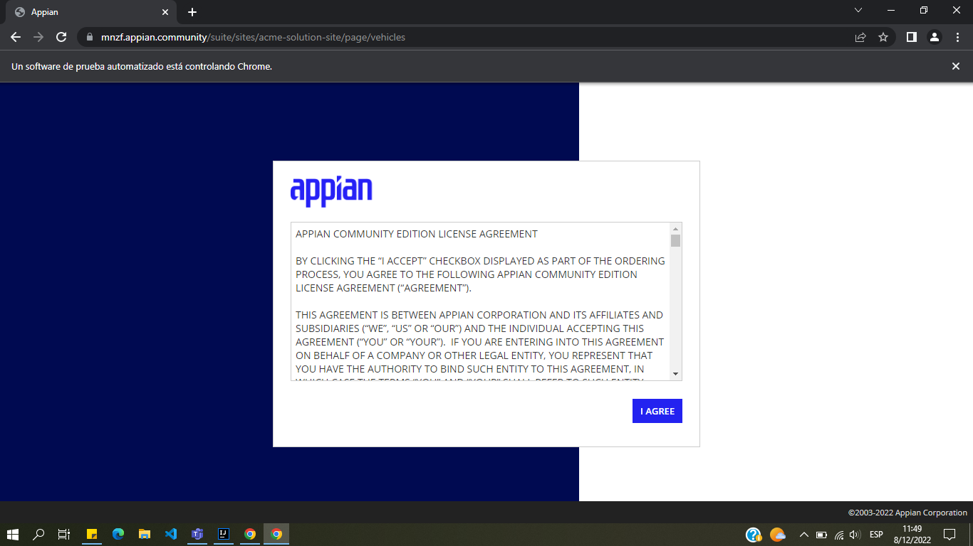

|  |  |  |  |
| --- | --- | --- | --- |
| Paso | Descripción del Paso | Resultado Esperado | Estado |
| Precondición | El Usuario ingresa la Contraseña | Usuario y contraseña ingresados correctamente | Exitoso |

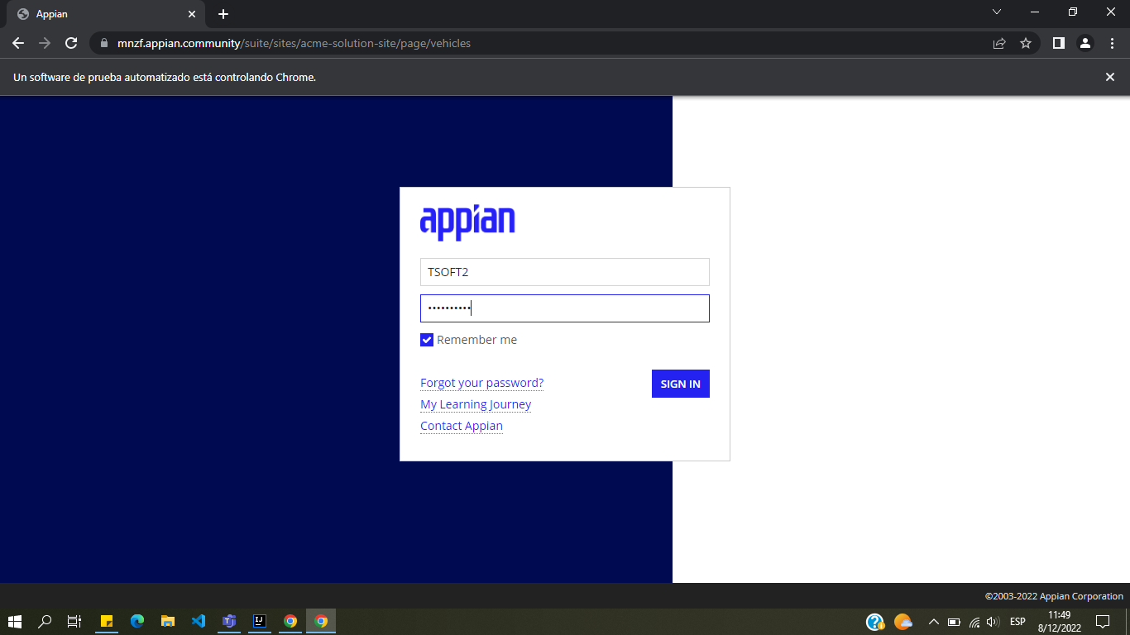

|  |  |  |  |
| --- | --- | --- | --- |
| Paso | Descripción del Paso | Resultado Esperado | Estado |
| Precondición | El Usuario clickea el botón Sign In | Usuario y contraseña ingresados correctamente | Exitoso |

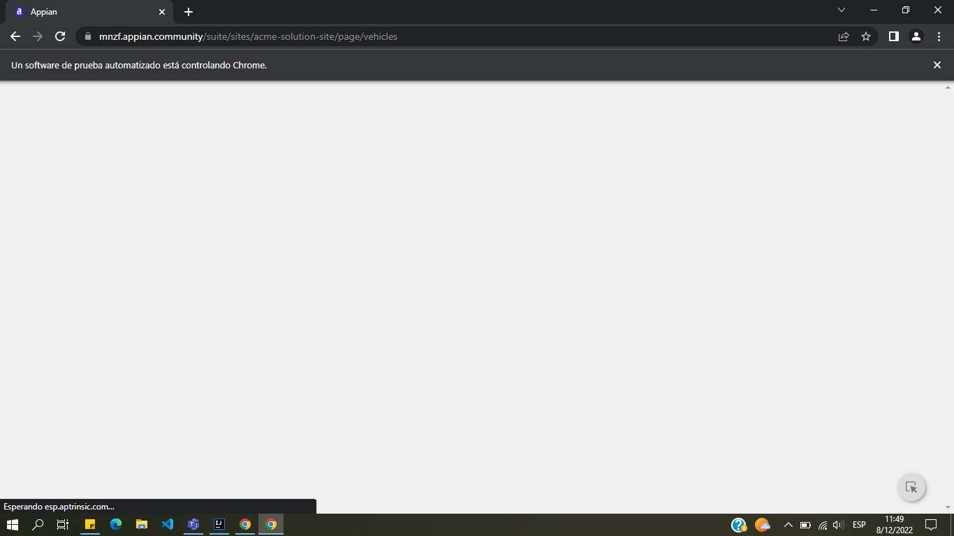

|  |  |  |  |
| --- | --- | --- | --- |
| Paso | Descripción del Paso | Resultado Esperado | Estado |
| Paso 1 | El Usuario obtiene el Nombre del vehiculo | Nombre obtenido | Exitoso |

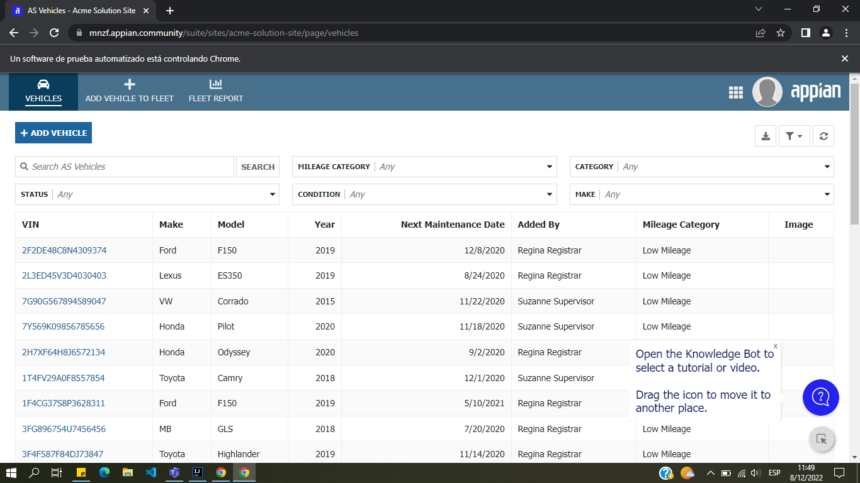

|  |  |  |  |
| --- | --- | --- | --- |
| Paso | Descripción del Paso | Resultado Esperado | Estado |
| Paso 2 | El Usuario clickea en el primer VIN | Click realizado correctamente | Exitoso |

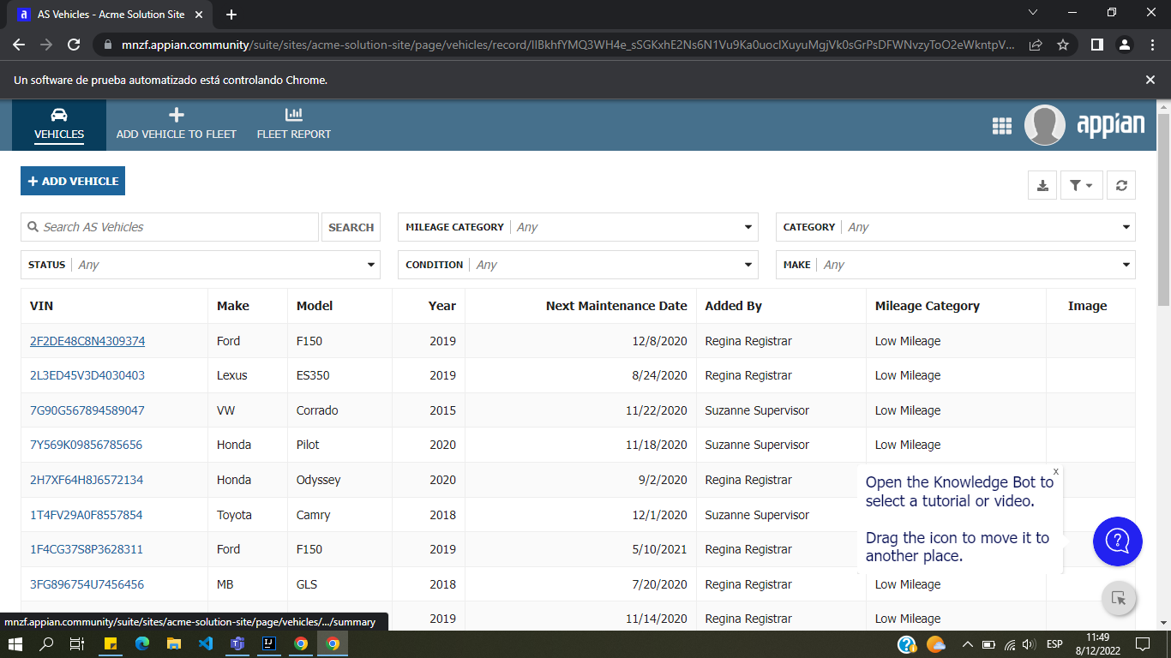

|  |  |  |  |
| --- | --- | --- | --- |
| Paso | Descripción del Paso | Resultado Esperado | Estado |
| Paso 3 | El Usuario obtiene el Nombre del vehiculo en la página de información del Vehiculo | Nombre obtenido desde la página de información | Exitoso |

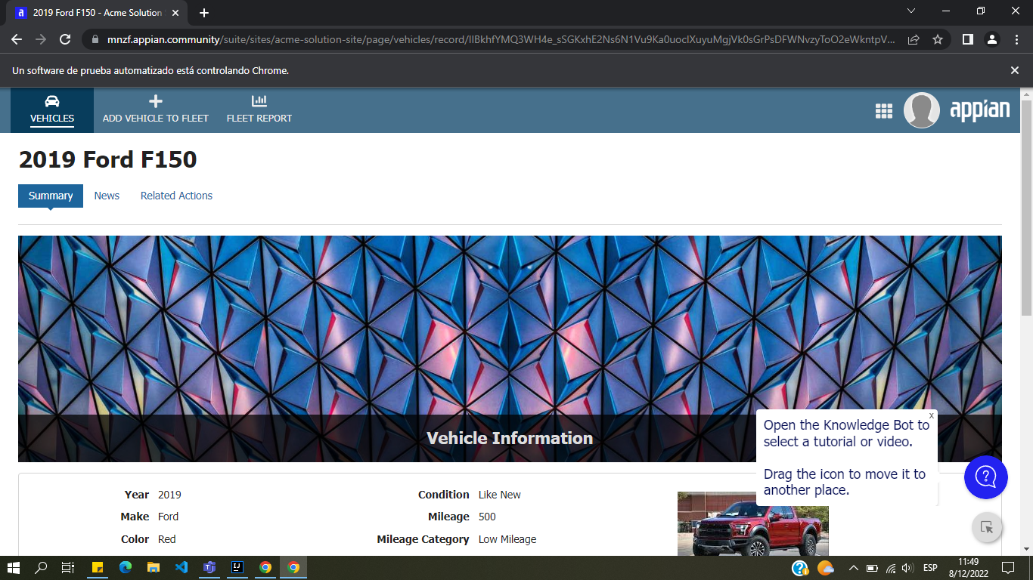

|  |  |  |  |
| --- | --- | --- | --- |
| Paso | Descripción del Paso | Resultado Esperado | Estado |
| Paso 4 | El Usuario compara que ambos Valores sean iguales | 2019 Ford F150 | Exitoso |

